SISTEM MONITORING PELAPORAN PROGRESS KERJA BERBASIS NATURAL LANGUAGE PROCESSING

Laporan Kemajuan (ATS)
IF314 Proyek Inovasi Agile
Bidang: Pengembangan Aplikasi Web

Disusun Oleh:
Ketua : 3312511057 Ananda Shadiva Wansa
Anggota : 3312511042 Devicha Reta Sashara



PROGRAM STUDI TEKNIK INFORMATIKA
JURUSAN TEKNIK INFORMATIKA
POLITEKNIK NEGERI BATAM
2026

IDENTITAS PROYEK
Kode Proyek | PBLIF3-MD13
Judul Proyek | Sistem Monitoring Pelaporan Progress Kerja Berbasis Natural Language Processing
Bidang | Pengembangan Aplikasi Web
Klien/Pengguna | Swono Sibagariang, S.Kom., M.Kom
Manajer Proyek | Swono Sibagariang, S.Kom., M.Kom
Co-Manajer Proyek | –
Tim | 1. [3312511057] Ananda Shadiva Wansa  2. [3312511042] Devicha Reta Sashara
Luaran | Produk sistem monitoring; source code dan repository; dataset dan model machine learning; laporan akhir PBL; manual book; poster; file presentasi; video presentasi; video demonstrasi aplikasi; Berita Acara Serah Terima (BAST)
Repositori GitHub | https://github.com/AnandaShadivaWansa/Sistem-Monitoring-Pelaporan-Progress-Kerja-Berbasis-NLP.git
Board proyek (GitHub Projects) | https://github.com/users/AnandaShadivaWansa/projects/1
Tautan aplikasi (staging) | Belum di-hosting; aplikasi dijalankan secara lokal dan didemonstrasikan melalui video
Video demo | Menyusul pada Sprint 3

KATA PENGANTAR
Puji syukur kami panjatkan ke hadirat Tuhan Yang Maha Esa atas rahmat dan karunia-Nya sehingga Laporan Kemajuan (ATS) proyek PBL berjudul “Sistem Monitoring Pelaporan Progress Kerja Berbasis Natural Language Processing” dapat diselesaikan. Laporan ini disusun untuk memenuhi mata kuliah IF314 Proyek Inovasi Agile pada Program Studi Teknik Informatika, Politeknik Negeri Batam.

Laporan ini memuat analisis kebutuhan, perencanaan Agile pada Sprint 0, desain solusi, serta pelaksanaan Sprint 1 dan progres Sprint 2. Pada kesempatan ini kami mengucapkan terima kasih kepada Bapak Swono Sibagariang, S.Kom., M.Kom. selaku Manajer Proyek, para dosen pengampu mata kuliah yang terlibat, serta Supervisor dan personel departemen pengguna yang telah memberikan informasi mengenai proses pelaporan progress kerja.

Kami menyadari laporan ini masih memiliki kekurangan. Oleh karena itu, kritik dan saran yang membangun sangat kami harapkan untuk penyempurnaan proyek pada sprint berikutnya.

Batam, 01 November 2026
Tim Penyusun

DAFTAR ISI
IDENTITAS PROYEK ii
KATA PENGANTAR iii
DAFTAR ISI iv
DAFTAR TABEL vi
DAFTAR GAMBAR vii
DAFTAR LAMPIRAN viii
BAB I PENDAHULUAN 1
1.1 Latar Belakang dan Klien 1
1.2 Proses Bisnis As-Is dan To-Be 2
1.3 Tujuan dan Ruang Lingkup 2
1.4 Solusi Sejenis dan Teknologi 3
1.5 Etika, Legal, Keselamatan, dan Dampak 4
BAB II PERENCANAAN AGILE (SPRINT 0) 5
2.1 Tim Scrum dan Kesepakatan Kerja 5
2.2 Product Backlog 5
2.3 Definition of Ready dan Definition of Done 7
2.4 Rencana Rilis 7
BAB III DESAIN SOLUSI 9
3.1 Arsitektur Sistem 9
3.2 Desain Basis Data 11
3.3 Desain Antarmuka (Wireframe) 12
3.4 Strategi Git dan Konvensi Kode 15
3.5 Catatan Perubahan Desain 16
BAB IV PELAKSANAAN SPRINT 17
4.1 Sprint 1: Personel Dapat Login dan Mengirim Laporan Mingguan (MVP v1.0) 17
4.1.1 Sprint Planning 17
4.1.2 Pelaksanaan dan Pemantauan 17
4.1.3 Increment yang Dihasilkan 18
4.1.4 Pengujian Penerimaan 20
4.1.5 Sprint Review 20
4.1.6 Sprint Retrospective 21
4.1.7 Bukti Kolaborasi Kode 22
4.2 Sprint 2: Model NLP Terintegrasi, Dashboard, dan Feedback SPV (v2.0) 22
4.2.1 Sprint Planning 22
4.2.2 Pelaksanaan dan Pemantauan 22
DAFTAR PUSTAKA 24
LAMPIRAN 25

DAFTAR TABEL
Tabel 1.1 Perbandingan Proses As-Is dan To-Be 2
Tabel 1.2 Ruang Lingkup Proyek 3
Tabel 1.3 Perbandingan Aplikasi Sejenis 3
Tabel 1.4 Teknologi yang Digunakan 4
Tabel 1.5 Identifikasi Isu dan Mitigasi 4
Tabel 2.1 Peran Tim per Sprint 5
Tabel 2.2 Product Backlog Prioritas 5
Tabel 2.3 Kebutuhan Non-Fungsional 7
Tabel 2.4 Rencana Rilis per Sprint 7
Tabel 3.1 Struktur Data Utama 11
Tabel 3.2 Kesepakatan Pengelolaan Kode 15
Tabel 3.3 Riwayat Perubahan Desain 16
Tabel 4.1 Sprint Backlog Sprint 1 17
Tabel 4.2 Hambatan Selama Sprint 1 18
Tabel 4.3 Hasil Pengujian Penerimaan Sprint 1 20
Tabel 4.4 Uji Kompatibilitas dan Keamanan Dasar 20
Tabel 4.5 Umpan Balik Sprint Review 1 21
Tabel 4.6 Hasil Retrospektif Sprint 1 21
Tabel 4.7 Action Item Retrospektif Sprint 1 21
Tabel 4.8 Kontribusi Repositori Sprint 1 22

DAFTAR GAMBAR
Gambar 1.1 Diagram Alir Proses Bisnis As-Is 2
Gambar 1.2 Diagram Alir Proses Bisnis To-Be 2
Gambar 3.1 Arsitektur Sistem 9
Gambar 3.2 Alur Pengolahan NLP Laporan Progress Kerja 10
Gambar 3.3 Desain Basis Data (ERD) 11
Gambar 3.4 Wireframe Halaman Login 12
Gambar 3.5 Wireframe Halaman Dashboard Personnel 12
Gambar 3.6 Wireframe Halaman Input Laporan Mingguan 13
Gambar 3.7 Wireframe Halaman Dashboard Supervisor 14
Gambar 3.8 Wireframe Halaman Input Feedback Supervisor 15
Gambar 4.1 Papan Kerja Proyek pada GitHub Projects (5 November 2026) 17
Gambar 4.2 Halaman Login Berdasarkan Peran (US-01) pada Rilis v1.0 18
Gambar 4.3 Form Laporan Mingguan per Hari (US-02) pada Rilis v1.0 19

DAFTAR LAMPIRAN
Lampiran A. Instrumen dan Notulen Penggalian Kebutuhan 25
Lampiran B. Product Backlog Lengkap 26
Lampiran C. Matriks Pengujian Lengkap 27
Lampiran D. Notulen Sprint Review dan Retrospective 28
Lampiran E. Daftar Halaman Aplikasi 29
Lampiran F. Tautan Luaran Proyek 30
Lampiran G. Pernyataan Orisinalitas dan Penggunaan Alat Bantu AI 31

BAB I PENDAHULUAN

1.1 Latar Belakang dan Klien
Klien proyek ini adalah Bapak Swono Sibagariang, S.Kom., M.Kom., dengan pengguna sasaran Supervisor (SPV) sebuah departemen pengelola fasilitas gedung pada perusahaan manufaktur di Batam. Departemen tersebut memiliki lima tim, dan setiap tim dipimpin oleh seorang staf (ketua tim) yang melapor langsung kepada SPV.
Saat ini pelaporan progress kerja dilakukan melalui meeting tatap muka setiap Senin dan Selasa. Dalam meeting tersebut SPV menanyakan jobdesk, progress, kendala, dan improvement kepada setiap ketua tim secara bergantian. Proses ini memakan waktu sekitar 2–3 jam setiap minggu.
Masalahnya, personel di departemen ini bertugas sebagai pengurus gedung sehingga harus selalu siap (standby) menangani pekerjaan lapangan. Meeting yang panjang menunda pekerjaan lain, sementara laporan lisan tidak terdokumentasi secara terstruktur sehingga sulit ditelusuri kembali pada minggu berikutnya.
Masalah ini layak diselesaikan dengan teknologi karena pola laporannya berulang dan berbentuk teks. Aplikasi web dapat menggantikan sesi tanya-jawab rutin dengan form laporan mingguan, sedangkan Natural Language Processing (NLP) dapat mengklasifikasikan dan meringkas isi laporan secara otomatis sehingga SPV cukup meninjau hasilnya di dashboard. Meeting tatap muka tetap dapat diadakan bila diperlukan untuk kasus khusus.

1.2 Proses Bisnis As-Is dan To-Be
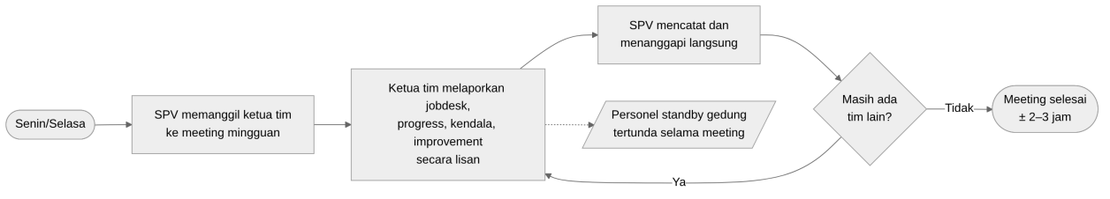Gambar 1.1 Diagram Alir Proses Bisnis As-Is
Gambar 1.2 Diagram Alir Proses Bisnis To-Be
Tabel 1.1 Perbandingan Proses As-Is dan To-Be
Aktivitas | As-Is (Saat Ini) | Kendala | To-Be (Dengan Solusi) | Nilai bagi Klien
Pengumpulan laporan | SPV menanyai setiap ketua tim secara lisan pada meeting Senin–Selasa | Memakan 2–3 jam; personel meninggalkan tugas standby | Ketua tim mengisi form laporan mingguan per hari melalui web, kapan saja | Meeting rutin tidak diperlukan; personel tetap standby
Pencatatan laporan | Laporan disampaikan lisan dan dicatat manual oleh SPV | Tidak terdokumentasi, sulit ditelusuri | Laporan tersimpan di database beserta riwayat per personel | Riwayat progress mudah dicari
Analisis progress | SPV menyimpulkan sendiri progress dan kendala dari penjelasan lisan | Bergantung pada ingatan SPV; kendala berulang tidak terpantau | Model NLP mengklasifikasikan butir kegiatan (Selesai, Pending, Kendala, Improvement) dan menyusun ringkasan | Status pekerjaan dan kendala dominan terlihat dalam satu dashboard
Tanggapan SPV | Diberikan langsung saat meeting | Hanya dapat diberikan saat meeting berlangsung | SPV memberi feedback melalui sistem dan diteruskan ke personel | Umpan balik tercatat dan dapat diberikan kapan saja

1.3 Tujuan dan Ruang Lingkup
- Menyediakan aplikasi web pelaporan progress mingguan sehingga ketua tim dapat melaporkan kegiatan Senin–Jumat tanpa menghadiri meeting rutin, dan SPV dapat meninjau seluruh laporan tim melalui satu dashboard.
- Membangun model NLP yang dilatih sendiri untuk mengklasifikasikan butir kegiatan ke dalam empat kategori (Selesai, Pending, Kendala, Improvement) dengan F1-score minimal 0,80 dan lebih baik daripada metode berbasis aturan sederhana.
- Menyediakan ringkasan laporan otomatis dan fitur feedback SPV yang diteruskan kembali kepada personel.
Tabel 1.2 Ruang Lingkup Proyek
Termasuk (Dikerjakan) | Tidak Termasuk
• Login dan hak akses per peran (Personel dan SPV)  • Form laporan mingguan per hari (kegiatan, masalah, tindakan, hasil)  • Klasifikasi butir kegiatan dengan model NLP yang dilatih sendiri  • Ringkasan laporan otomatis (TextRank)  • Dashboard SPV dan riwayat laporan  • Feedback SPV kepada personel | • Auto check-in dan notifikasi otomatis  • Penggunaan API AI pihak ketiga (Gemini, GPT, dan sejenisnya)  • Penilaian kinerja resmi personel  • Pelaporan progress anggota tim oleh ketua tim (hanya tugas pribadi)  • Aplikasi mobile native

1.4 Solusi Sejenis dan Teknologi
Tabel 1.3 Perbandingan Aplikasi Sejenis
Aplikasi (Pengembang, Tahun) | Fitur Utama | Teknologi | Kelebihan | Keterbatasan
Geekbot (Geekbot, 2015) | Standup asinkron melalui bot; pertanyaan terjadwal yang dapat disesuaikan; jawaban dibagikan ke channel tim | Bot Slack dan Microsoft Teams (SaaS) | Tidak perlu meeting; jadwal dan pertanyaan fleksibel | Bergantung pada Slack/Teams; jawaban hanya diteruskan tanpa klasifikasi atau ringkasan per kategori
Status Hero (Status Hero, n.d.) | Check-in harian (yang dikerjakan, rencana, butuh bantuan), pelacakan goal/OKR, laporan tim via email dan Slack | SaaS terintegrasi Slack, GitHub, Jira, Trello | Aktivitas dari banyak tool terkumpul otomatis | Berbayar per pengguna aktif; data disimpan di layanan pihak ketiga
Proyek ini | Form laporan mingguan per hari, klasifikasi butir kegiatan empat kategori, ringkasan otomatis, dashboard dan feedback SPV | Django, SQLite, scikit-learn (TF-IDF + Logistic Regression), TextRank | Model NLP berjalan di server sendiri tanpa API pihak ketiga; sesuai alur pelaporan tim pengurus gedung | –

Dibandingkan solusi sejenis, proyek ini tidak hanya mengumpulkan jawaban standup, tetapi juga mengolah isi laporan. Setiap butir kegiatan diklasifikasikan dan diringkas oleh model yang dilatih dengan catatan kerja nyata yang dianonimkan, sehingga SPV langsung melihat kegiatan yang selesai, tertunda, dan menjadi kendala. Seluruh pemrosesan berjalan di server aplikasi sendiri sehingga data laporan internal tidak dikirim ke layanan pihak ketiga.
Tabel 1.4 Teknologi yang Digunakan
Teknologi | Versi | Peran dalam Solusi | Alasan Pemilihan | Dipelajari Mandiri?
Python | 3.13 | Bahasa backend dan pelatihan model NLP | Ekosistem machine learning lengkap | Ya
Django | 6.1 | Framework web (MTV), autentikasi, ORM | Autentikasi, proteksi CSRF, dan ORM bawaan | Ya
Tailwind CSS | 3 | Styling antarmuka | Utility-first, mempercepat pembuatan UI responsif | Ya
SQLite | 3.50 | Basis data laporan, riwayat, dan hasil analisis | Gratis dan terintegrasi bawaan dengan Django | Ya
scikit-learn, pandas, joblib | 1.9 | Pelatihan TF-IDF + Logistic Regression, pengolahan dataset, penyimpanan model | Open source, terdokumentasi, cocok untuk dataset kecil | Ya
Git dan GitHub | 2.53 | Version control dan kolaborasi | Mendukung alur branch dan pull request | Tidak

1.5 Etika, Legal, Keselamatan, dan Dampak
Tabel 1.5 Identifikasi Isu dan Mitigasi
Isu | Risiko | Mitigasi dalam Solusi | Bukti
Data pribadi dan data internal dalam laporan kerja | Kebocoran informasi; pelanggaran UU No. 27 Tahun 2022 tentang Pelindungan Data Pribadi | Autentikasi dan otorisasi per peran, hash kata sandi, personel hanya melihat laporannya sendiri | NFR-01, US-01
Data pada dataset pelatihan | Identitas orang dan data perusahaan terbawa ke dataset | Anonimisasi nama dan identitas sebelum dipakai; dataset tidak dipublikasikan di repositori | NFR-05
Keamanan aplikasi web | SQL injection, XSS, CSRF | Django ORM, auto-escaping template, middleware CSRF, validasi form di server | NFR-02
Akurasi dan penggunaan hasil NLP | Klasifikasi keliru membuat SPV salah menilai progress | Evaluasi F1-score per kategori; hasil NLP hanya alat bantu pemantauan, bukan penilaian kinerja; teks asli tetap dapat dibaca | NFR-04
Lisensi pustaka pihak ketiga | Pelanggaran lisensi | Hanya pustaka open source; dicatat di README | Lampiran G

Proyek ini mendukung SDG 8 (Pekerjaan Layak dan Pertumbuhan Ekonomi) melalui pengurangan waktu meeting rutin sehingga personel dapat fokus pada pekerjaan utama, serta SDG 9 (Industri, Inovasi, dan Infrastruktur) melalui penerapan teknologi NLP pada proses kerja industri manufaktur. Uraian lengkap dampak terdapat pada Laporan Dampak SDGs (luaran terpisah).

BAB II PERENCANAAN AGILE (SPRINT 0)

2.1 Tim Scrum dan Kesepakatan Kerja
Tabel 2.1 Peran Tim per Sprint
Nama (NIM) | Sprint 1 | Sprint 2 | Sprint 3 | Fokus Teknis
Ananda Shadiva Wansa (3312511057) | Product Owner | Developer | Scrum Master | Backend, dataset, dan model NLP
Devicha Reta Sashara (3312511042) | Scrum Master | Product Owner | Developer | Frontend dan UI/UX

Kesepakatan kerja tim (Team Working Agreement):
- Standup: setiap Senin dan Kamis pukul 20.00 WIB melalui grup WhatsApp atau Google Meet, maksimal 15 menit.
- Kanal komunikasi: grup WhatsApp tim; respons maksimal 12 jam pada hari kerja.
- Papan kerja: GitHub Projects (Backlog, Todo, In review, Done); kartu diperbarui setiap ada perubahan status; batas WIP 3 kartu pada kolom Todo.
- Kode: setiap perubahan melalui pull request dan direview anggota lain sebelum merge.
- Penanganan konflik dan anggota yang tidak berkontribusi: dibahas bersama pada standup berikutnya; bila belum selesai dalam dua hari atau ada anggota yang tidak berkontribusi selama satu minggu, Scrum Master melaporkannya kepada Manajer Proyek.

2.2 Product Backlog
Tabel 2.2 Product Backlog Prioritas
ID | User Story | Acceptance Criteria | Prioritas | SP | Sprint
US-01 | Sebagai pengguna (Personel/SPV), saya ingin login dengan akun sesuai peran, agar hanya dapat mengakses fitur dan data sesuai hak akses. | Given akun terdaftar, When login dengan username dan kata sandi benar, Then diarahkan ke halaman sesuai peran.  When kata sandi salah, Then muncul pesan kesalahan.  Personel yang membuka URL dashboard SPV ditolak. | Must | 3 | 1
US-02 | Sebagai personel (ketua tim), saya ingin mengisi laporan mingguan per hari (Senin–Jumat) berisi kegiatan, masalah, tindakan, dan hasil, agar progress saya terlapor tanpa menghadiri meeting. | Given personel sudah login, When mengisi laporan dan klik Kirim, Then muncul konfirmasi, laporan tersimpan, dan tampil di riwayat.  When field wajib kosong, Then muncul pesan validasi dan laporan tidak tersimpan. | Must | 8 | 1
EN-01 | Sebagai tim pengembang, kami ingin menyusun dataset catatan kerja yang dianonimkan dan model baseline, agar klasifikasi dapat dilatih dan dibandingkan. | Dataset berlabel empat kategori tersedia dan bebas identitas.  F1-score per kategori model TF-IDF + Logistic Regression dan metode berbasis aturan tercatat. | Must | 8 | 1
US-03 | Sebagai SPV, saya ingin setiap butir kegiatan diklasifikasikan otomatis ke Selesai, Pending, Kendala, atau Improvement, agar saya cepat melihat status pekerjaan. | Given laporan dikirim, When diproses model, Then setiap butir memiliki kategori dan tersimpan.  When model tidak dapat dimuat atau keyakinannya rendah, Then butir diklasifikasikan dengan aturan cadangan dan laporan tetap tersimpan.  F1-score macro pada data uji ≥ 0,80. | Must | 13 | 2
US-04 | Sebagai SPV, saya ingin melihat ringkasan otomatis setiap laporan, agar tidak perlu membaca seluruh isi laporan. | Given laporan berhasil diproses, When SPV membuka detail laporan, Then ringkasan tampil bersama teks asli. | Must | 8 | 2
US-05 | Sebagai SPV, saya ingin dashboard yang menampilkan progress seluruh tim dan kendala yang paling sering muncul, agar pemantauan dapat dilakukan tanpa meeting. | Given SPV login, When membuka dashboard, Then tampil laporan minggu berjalan per tim, jumlah butir per kategori, dan kendala terbanyak. | Must | 8 | 2
US-06 | Sebagai SPV, saya ingin memberi feedback pada laporan, agar arahan saya sampai ke personel. | Given SPV membuka laporan, When mengirim feedback, Then feedback tersimpan dan tampil pada laporan milik personel tersebut. | Must | 5 | 2
US-07 | Sebagai personel, saya ingin melihat riwayat laporan dan feedback yang saya terima, agar dapat menindaklanjuti arahan SPV. | Given personel login, When membuka riwayat, Then tampil laporan miliknya saja, terurut dari terbaru, beserta feedback. | Should | 3 | 2
US-08 | Sebagai SPV, saya ingin memfilter riwayat laporan berdasarkan tim dan periode, agar progress beberapa minggu mudah dibandingkan. | Given riwayat tersedia, When memilih tim dan rentang tanggal, Then hanya laporan yang sesuai yang tampil. | Should | 3 | 3
US-09 | Sebagai personel, saya ingin mengunggah logbook, agar form laporan terisi otomatis. | Given berkas logbook sesuai format, When diunggah, Then isian per hari terisi dan dapat diedit sebelum dikirim. | Could | 5 | 3

Kebutuhan non-fungsional berikut berlaku untuk seluruh story dan diverifikasi pada pengujian:
Tabel 2.3 Kebutuhan Non-Fungsional
ID | Kebutuhan | Cara Verifikasi
NFR-01 | Kata sandi disimpan dalam bentuk hash (PBKDF2 bawaan Django) dan data laporan hanya dapat diakses sesuai peran. | Inspeksi basis data dan uji hak akses
NFR-02 | Seluruh form tervalidasi di sisi server dan terlindungi token CSRF. | Checklist keamanan dasar (Bab IV)
NFR-03 | Halaman utama tampil baik pada lebar layar 360 px dan 1366 px. | Uji kompatibilitas
NFR-04 | Model klasifikasi mencapai F1-score macro ≥ 0,80 pada data uji dan lebih baik daripada metode berbasis aturan. | Laporan evaluasi model (classification report)
NFR-05 | Klasifikasi dan ringkasan berjalan di server aplikasi tanpa API AI pihak ketiga; dataset dianonimkan dan tidak diunggah ke repositori publik. | Inspeksi kode dan repositori
NFR-06 | Kegagalan model tidak menghapus laporan; laporan tetap tersimpan dan diklasifikasikan dengan aturan cadangan. | Uji skenario model gagal dimuat

2.3 Definition of Ready dan Definition of Done
Definition of Ready: story memiliki acceptance criteria yang dapat diuji, sudah diestimasi, rancangan antarmuka/data yang dibutuhkan tersedia, dan tidak bergantung pada story yang belum selesai.
Definition of Done:
- Seluruh acceptance criteria lulus uji dan hasilnya tercatat.
- Kode dikerjakan di branch fitur dan digabung ke branch main melalui pull request.
- Tidak ada bug berprioritas tinggi yang terbuka untuk story tersebut.
- Tampilan responsif pada lebar 360 px dan 1366 px.
- Lolos uji pada minimal dua peramban (mis. Chrome dan Firefox).
- Dokumentasi (README/manual) diperbarui bila ada perubahan fitur.
- Untuk story NLP, hasil evaluasi model terbaru tercatat dan memenuhi NFR-04.

2.4 Rencana Rilis
Tabel 2.4 Rencana Rilis per Sprint
Sprint | Minggu | Sprint Goal | Target Rilis | Story
1 | 4–7 | Personel dapat login dan mengirim laporan mingguan per hari; dataset dan model baseline tersedia (MVP v1.0) | v1.0 (MVP) | US-01, US-02, EN-01
2 | 8–12 | Model NLP terintegrasi untuk klasifikasi dan ringkasan; SPV memantau dashboard dan memberi feedback (v2.0) | v2.0 | US-03 s.d. US-07
3 | 13–17 | Sistem stabil, model terevaluasi, lolos uji fungsional dan usability, dokumentasi lengkap (v3.0) | v3.0 (final) | US-08, US-09, perbaikan bug

Jadwal mengikuti RPP proyek: Sprint 0 (3 minggu), Sprint 1 (4 minggu), Sprint 2 (5 minggu), dan Sprint 3 (5 minggu) dalam periode 7 September 2026 – 31 Januari 2027.

BAB III DESAIN SOLUSI

3.1 Arsitektur Sistem
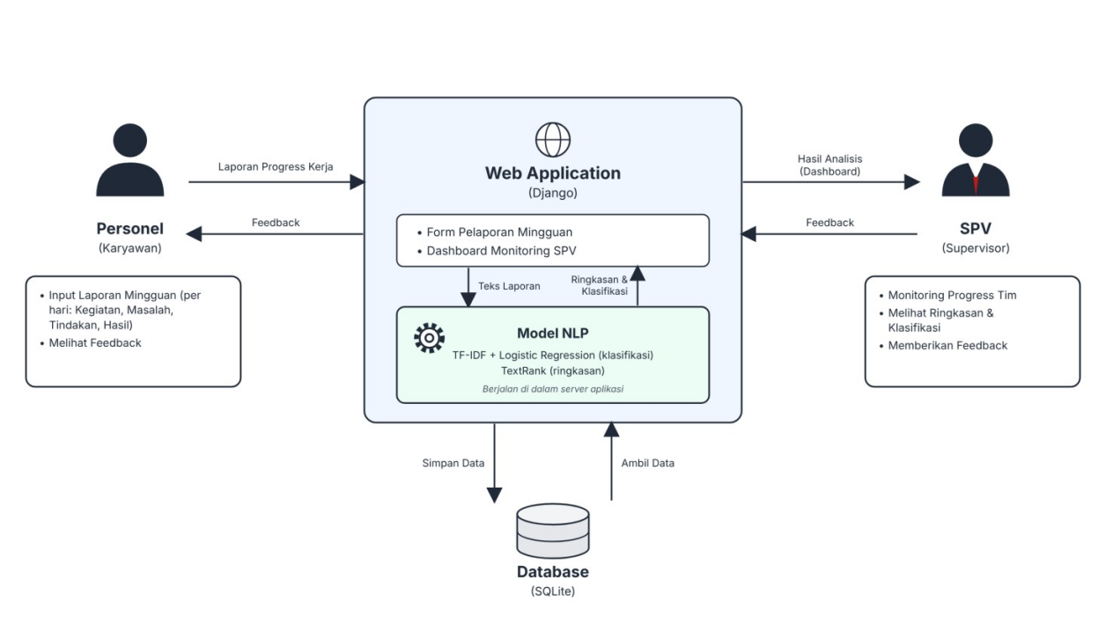
Gambar 3.1 Arsitektur Sistem
Sistem dibangun sebagai aplikasi web monolitik dengan framework Django yang menerapkan pola Model–Template–View (MTV). Peramban pengguna mengakses server Django melalui HTTP; halaman dirender di server menggunakan template Django dan Tailwind CSS. Data laporan, hasil klasifikasi, ringkasan, dan feedback disimpan di SQLite melalui Django ORM.
Model NLP tidak diakses sebagai layanan eksternal. Model dilatih terpisah dengan scikit-learn, disimpan sebagai berkas model.joblib, lalu dimuat langsung oleh aplikasi Django saat laporan diproses. Arsitektur ini dipilih karena sederhana untuk tim kecil, tanpa biaya layanan, dan menjaga data laporan tetap berada di server sendiri. Lingkungan staging belum disediakan; saat ini aplikasi dijalankan secara lokal dengan server pengembangan Django.
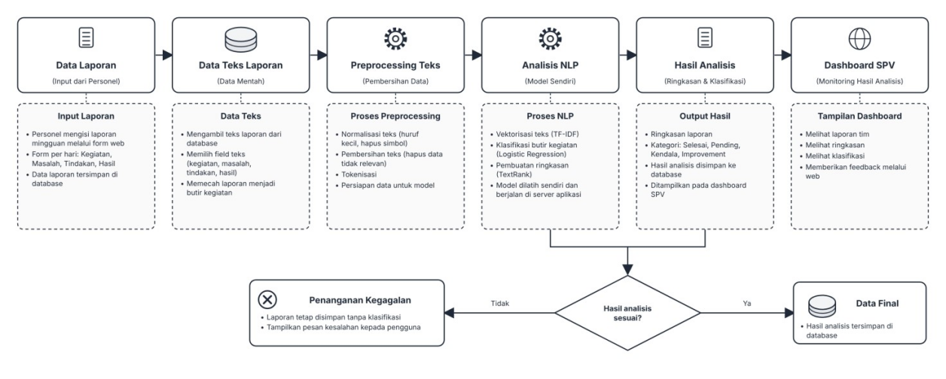
Gambar 3.2 Alur Pengolahan NLP Laporan Progress Kerja
Setiap kegiatan harian (gabungan isian kegiatan, masalah, tindakan, dan hasil) menjadi satu butir yang melalui preprocessing (normalisasi huruf kecil dan tokenisasi), lalu diubah menjadi vektor TF-IDF unigram dan bigram dan diklasifikasikan dengan Logistic Regression ke empat kategori. Bila tingkat keyakinan model di bawah 0,35 atau berkas model tidak dapat dimuat, sistem memakai aturan cadangan berbasis kata kunci sehingga laporan tetap tersimpan dan terklasifikasi. Ringkasan mingguan disusun dengan TextRank: setiap kegiatan menjadi simpul graf yang diboboti kemiripan cosine antarvektor TF-IDF, lalu kegiatan dengan skor tertinggi dipilih untuk bagian Progress (maksimal tiga kalimat) dan Kendala (maksimal dua kalimat). Koreksi kategori oleh SPV ikut diperhitungkan saat ringkasan disusun.

3.2 Desain Basis Data
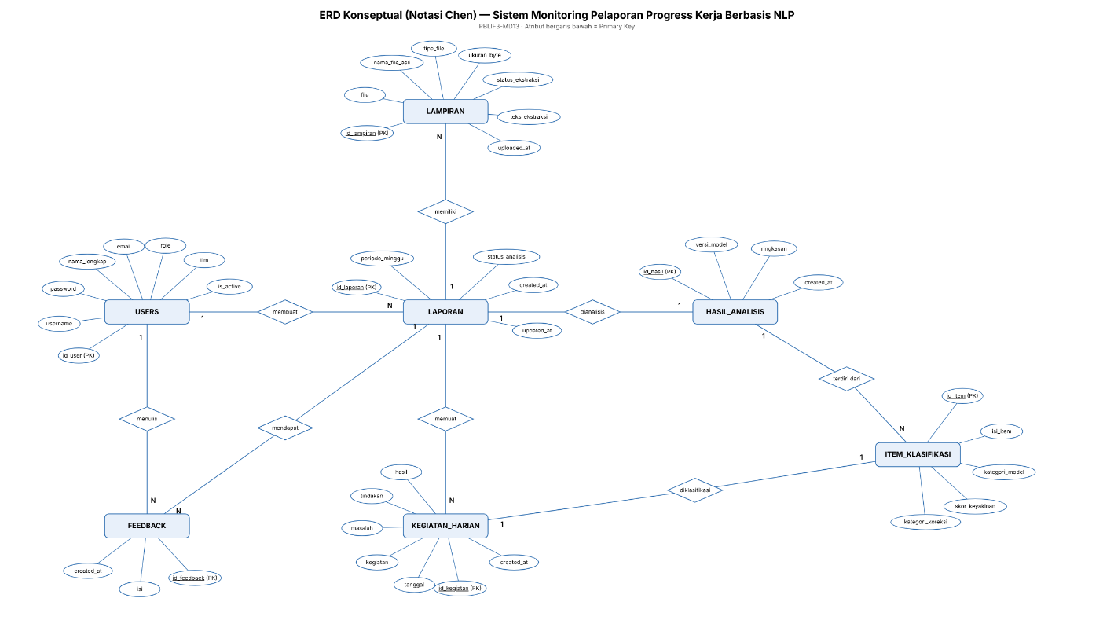
Gambar 3.3 Desain Basis Data (ERD)

Tabel 3.1 Struktur Data Utama
Tabel | Kolom Penting | Keterangan
User (custom user model) | id, username, password, role, tim | Peran: personel atau spv; tim disimpan sebagai field; kata sandi di-hash oleh Django
Laporan | id, personel_id, periode_minggu, status_analisis, created_at | Satu laporan per personel per minggu; status analisis: belum, proses, selesai, gagal
KegiatanHarian | id, laporan_id, tanggal, kegiatan, masalah, tindakan, hasil | Satu baris per hari kerja (Senin–Jumat)
Lampiran | id, laporan_id, file, nama_file_asli, tipe_file, status_ekstraksi | Berkas pendukung laporan
HasilAnalisis | id, laporan_id, versi_model, ringkasan, created_at | Satu hasil analisis per laporan; menyimpan ringkasan TextRank
ItemKlasifikasi | id, hasil_id, kegiatan_id, isi_item, kategori_model, skor_keyakinan, kategori_koreksi | Hasil klasifikasi model NLP per kegiatan; kategori_koreksi diisi bila SPV mengoreksi
Feedback | id, laporan_id, penulis_id, isi, created_at | Tanggapan SPV untuk personel

3.3 Desain Antarmuka (Wireframe)
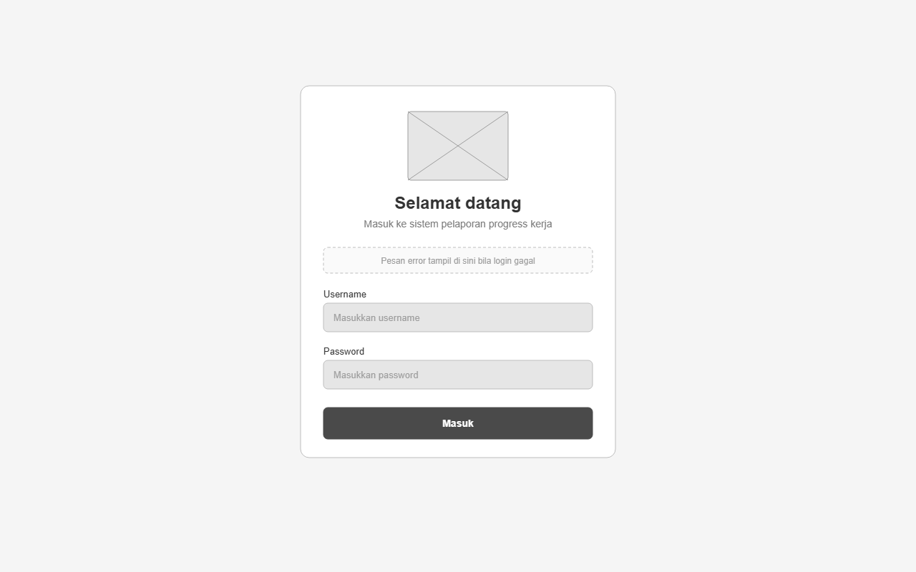Gambar 3.4 Wireframe Halaman Login
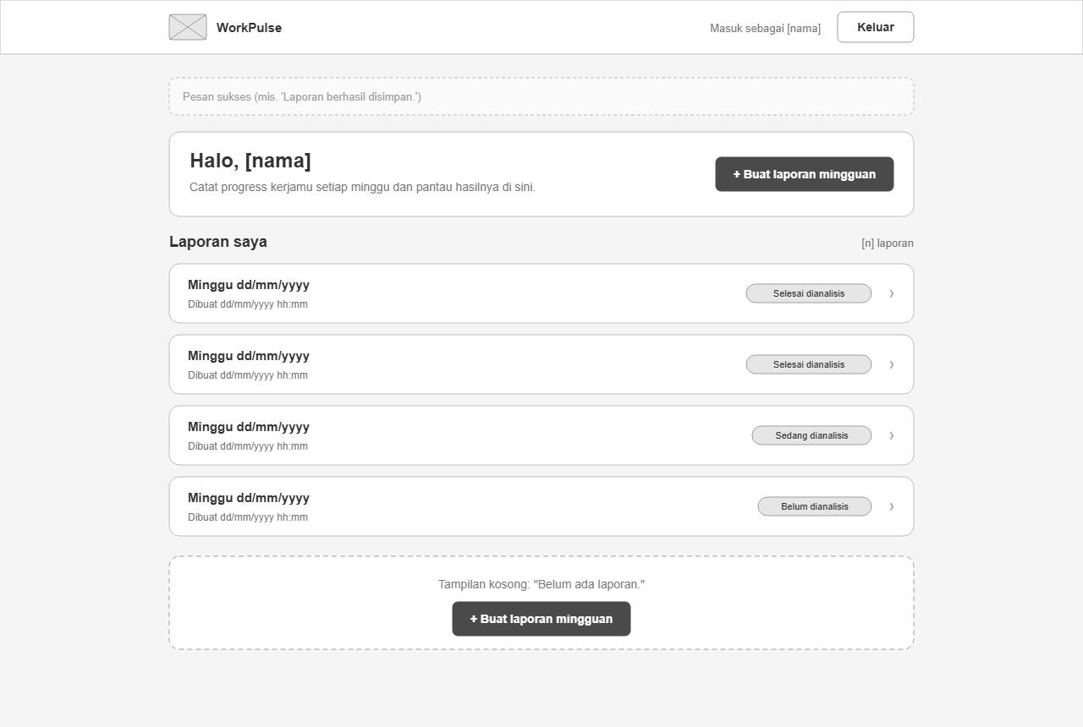Gambar 3.5 Wireframe Halaman Dashboard Personnel
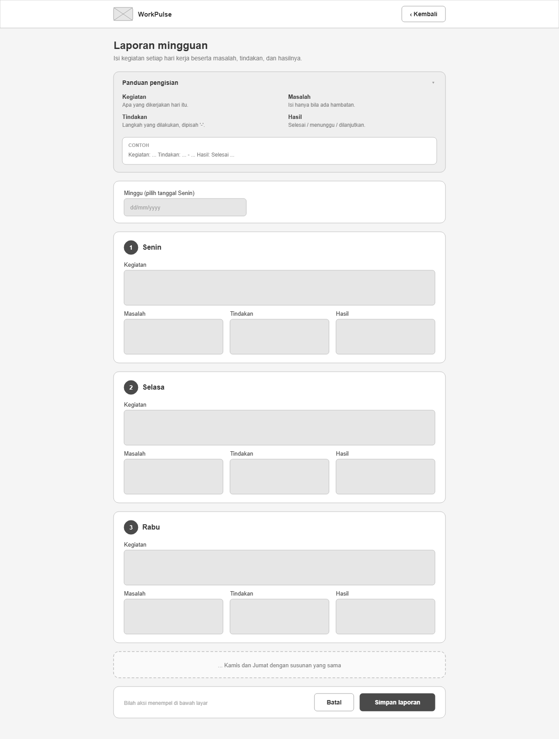
Gambar 3.6 Wireframe Halaman Input Laporan Mingguan

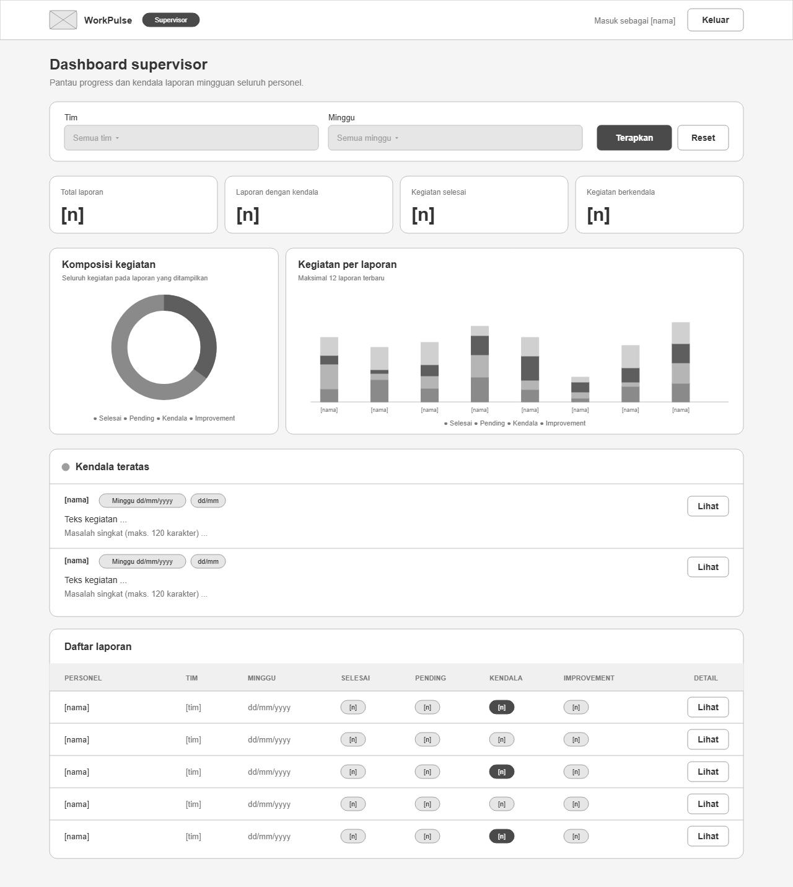
Gambar 3.7 Wireframe Halaman Dashboard Supervisor

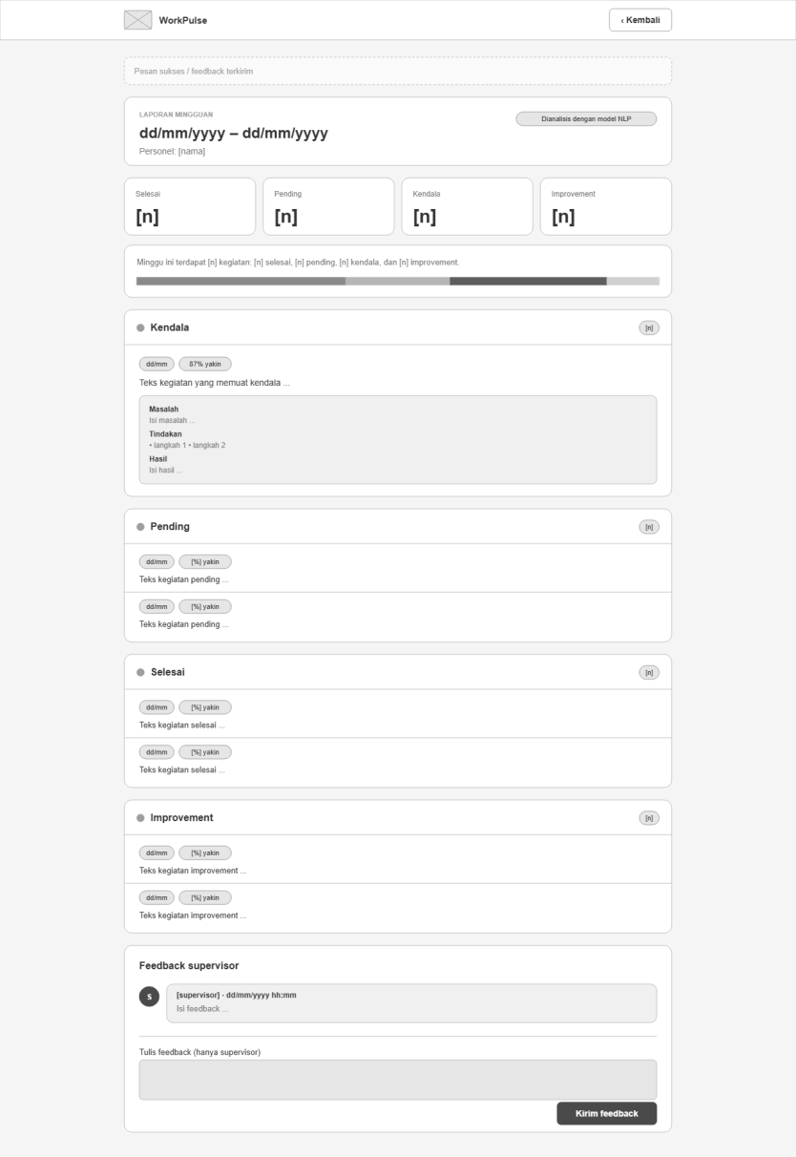
Gambar 3.8 Wireframe Halaman Input Feedback Supervisor

3.4 Strategi Git dan Konvensi Kode
Tabel 3.2 Kesepakatan Pengelolaan Kode
Aspek | Kesepakatan
Percabangan (branching) | main (rilis dan integrasi); setiap fitur di branch terpisah, mis. feature/13-login-role atau fitur/ringkasan-mingguan
Pesan commit | Conventional Commits: feat:, fix:, docs:, refactor:, test:
Pull request | Setiap fitur digabung ke main melalui pull request yang menautkan nomor issue; PR ditinjau anggota lain bila memungkinkan
Konvensi kode | PEP 8 dan konvensi penamaan Django (Python dan template)
Rahasia/data sensitif | Berkas .env (SECRET_KEY) dan dataset mentah tidak di-commit; sediakan .env.example

3.5 Catatan Perubahan Desain
Tabel 3.3 Riwayat Perubahan Desain
Sprint | Perubahan | Alasan | Dampak pada Backlog
0 | Tech stack diubah dari Laravel menjadi Python–Django | Pengolahan NLP lebih mudah diintegrasikan dengan ekosistem Python | Seluruh story backend dikerjakan dengan Django
0 | Auto check-in/notifikasi otomatis diganti menu input laporan manual | Kompleksitas implementasi terlalu tinggi untuk tahap ini | Notifikasi masuk ruang lingkup “Tidak Termasuk”; US-02 menjadi inti
1 | Ketua tim hanya melaporkan tugas pribadinya; tag pribadi/tim dihapus | Ketua tim tidak selalu mengetahui detail pekerjaan anggota; alur menjadi lebih sederhana | Form US-02 disederhanakan
1 | Penambahan fitur feedback SPV ke personel | Dibutuhkan alur dua arah antara SPV dan personel | Story baru US-06 dan US-07
2 | Peringkasan dengan API LLM diganti model NLP yang dilatih sendiri (TF-IDF + Logistic Regression, TextRank) | Arahan Manajer Proyek: tidak boleh memakai API Gemini/GPT | Enabler EN-01 ditambahkan; US-03 dan US-04 diubah; RPP direvisi 31-10-2026

BAB IV PELAKSANAAN SPRINT

4.1 Sprint 1: Personel Dapat Login dan Mengirim Laporan Mingguan (MVP v1.0)

4.1.1 Sprint Planning
Sprint goal: personel dapat login sesuai peran dan mengirim laporan mingguan per hari, serta dataset awal dan model baseline tersedia (MVP v1.0). Sprint 1 berlangsung pada minggu 4–7 (28 September – 25 Oktober 2026) dengan kapasitas tim 19 story point yang terdiri atas tiga item dari product backlog. Pembagian kerja mengikuti fokus teknis anggota: backend, dataset, dan model NLP dikerjakan oleh Ananda Shadiva Wansa, sedangkan antarmuka dikerjakan oleh Devicha.
Tabel 4.1 Sprint Backlog Sprint 1
ID | User Story (ringkas) | PIC | SP | Status Akhir
US-01 | Login sesuai peran Personel/SPV | Ananda Shadiva Wansa (BE), Devicha (FE) | 3 | Done
US-02 | Form laporan mingguan per hari (kegiatan, masalah, tindakan, hasil) | Ananda Shadiva Wansa (BE), Devicha (FE) | 8 | Done
EN-01 | Dataset teranonimkan dan model baseline | Ananda Shadiva Wansa | 8 | Carry over

4.1.2 Pelaksanaan dan Pemantauan
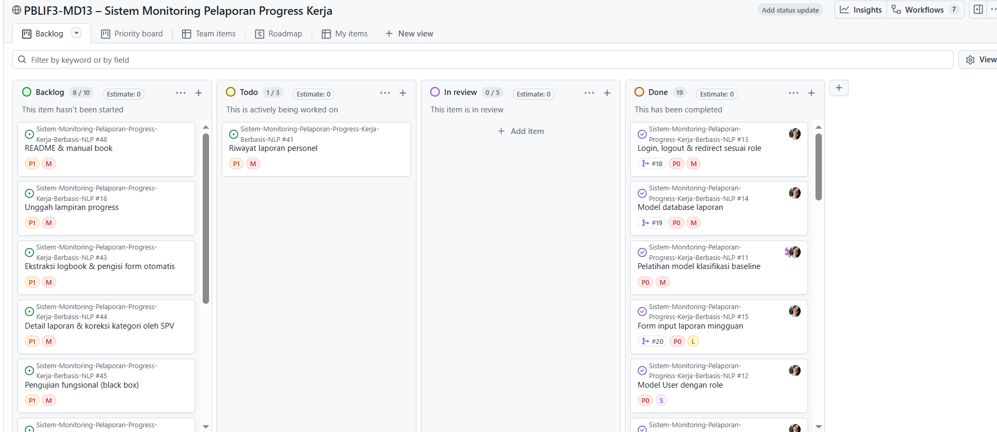
Gambar 4.1 Papan Kerja Proyek pada GitHub Projects (5 November 2026)
Tabel 4.2 Hambatan Selama Sprint 1
Tanggal | Hambatan | Penyelesaian | Status
Awal Oktober 2026 | Manajer Proyek tidak mengizinkan penggunaan API LLM (Gemini/GPT); model NLP harus dilatih sendiri | Pendekatan diubah ke TF-IDF + Logistic Regression dan TextRank; RPP direvisi pada 31-10-2026 | Selesai
Awal Oktober 2026 | Dataset pelatihan belum tersedia | Menggunakan catatan laporan kerja peserta magang kakak tingkat yang dianonimkan, kemudian ditambah laporan mingguan kantor yang dianonimkan dengan izin perusahaan; per 2-11-2026 telah terkumpul 274 data asli berlabel | Terbuka

4.1.3 Increment yang Dihasilkan
Gambar 4.2 Halaman Login Berdasarkan Peran (US-01) pada Rilis v1.0
Gambar 4.3 Form Laporan Mingguan per Hari (US-02) pada Rilis v1.0
Rilis v1.0 menghasilkan dua fitur yang memenuhi Definition of Done. Fitur pertama adalah login berdasarkan peran (US-01). Pengguna masuk dengan username dan kata sandi yang diverifikasi oleh sistem autentikasi Django, lalu diarahkan ke halaman sesuai perannya: personel ke halaman laporan, SPV ke dashboard. Kata sandi disimpan dalam bentuk hash, dan halaman SPV tidak dapat diakses oleh akun personel.
Fitur kedua adalah form laporan mingguan per hari (US-02). Personel mengisi lima blok hari kerja (Senin–Jumat) yang masing-masing berisi kegiatan, masalah, tindakan, dan hasil. Sebelum dikirim, sistem menampilkan konfirmasi dan memvalidasi field wajib di sisi server. Laporan yang valid disimpan ke tabel laporan_mingguan dan entri_harian, lalu tampil pada riwayat personel.

4.1.4 Pengujian Penerimaan
Tabel 4.3 Hasil Pengujian Penerimaan Sprint 1
ID Uji | Story | Skenario | Data Uji | Hasil Diharapkan | Hasil Aktual | Status
UT-01 | US-01 | Login personel valid | Akun personel, kata sandi benar | Diarahkan ke halaman laporan personel | Sesuai: diarahkan ke halaman laporan personel | Lulus
UT-02 | US-01 | Kata sandi salah | Kata sandi keliru | Pesan kesalahan, tetap di halaman login | Sesuai: muncul pesan kesalahan login | Lulus
UT-03 | US-01 | Personel membuka dashboard SPV | Akun personel, URL dashboard SPV | Akses ditolak | Sesuai: akses ditolak (403/dialihkan ke halaman personel) | Lulus
UT-04 | US-02 | Kirim laporan valid | Isian Senin–Jumat lengkap | Konfirmasi tampil, laporan tersimpan dan muncul di riwayat | Sesuai: konfirmasi tampil dan laporan muncul di riwayat | Lulus
UT-05 | US-02 | Field wajib kosong | Kegiatan hari Senin dikosongkan | Pesan validasi, laporan tidak tersimpan | Sesuai: muncul pesan “field wajib diisi”, laporan tidak tersimpan | Lulus
UT-06 | EN-01 | Evaluasi model baseline | Data asli berlabel (cross-validation) | F1-score per kategori model dan metode aturan tercatat | Belum dapat diuji pada Sprint 1 karena dataset masih dalam tahap pelabelan; dilanjutkan ke Sprint 2 | Carry over

Uji Kompatibilitas dan Keamanan Dasar
Tabel 4.4 Uji Kompatibilitas dan Keamanan Dasar
Aspek Uji | Lingkungan/Metode | Hasil | Catatan
Kompatibilitas | Chrome, desktop 1366 px | Lulus | Halaman login dan form laporan tampil normal
Kompatibilitas | Microsoft Edge, seluler 360 px (DevTools) | Lulus | Form laporan dapat digulir dan tombol dapat diklik
Validasi input | Field kosong, karakter khusus, teks sangat panjang | Lulus | Field kosong ditolak; skrip ditampilkan sebagai teks (auto-escape Django)
Hak akses | Personel membuka URL laporan personel lain | Ditolak | Muncul halaman 403/404
CSRF | Mengirim form tanpa token CSRF | Ditolak (403) | Django menampilkan “CSRF verification failed”

4.1.5 Sprint Review
Sprint Review 1 dilaksanakan pada 28 Oktober 2026 bersama Manajer Proyek, Bapak Swono Sibagariang, S.Kom., M.Kom. Fitur yang didemokan secara langsung adalah halaman login sesuai peran (US-01) dan form laporan mingguan per hari (US-02), serta rencana pendekatan pengolahan NLP. Umpan balik yang diterima dan tindak lanjutnya pada product backlog dirangkum pada tabel berikut.
Tabel 4.5 Umpan Balik Sprint Review 1
Umpan Balik | Dari | Tindak Lanjut pada Backlog
Model NLP harus dilatih sendiri; tidak boleh memakai API Gemini/GPT | Manajer Proyek | EN-01 ditambahkan; US-03 dan US-04 diubah ke TF-IDF + Logistic Regression dan TextRank; RPP direvisi 31-10-2026
Progres perlu dilaporkan secara rutin, dan setiap anggota harus memahami alur kode yang dikerjakan | Manajer Proyek | Laporan progres mingguan ke Manajer Proyek; penjelasan alur kode (code walkthrough) sebelum merge; masuk action item retrospektif
Data pelatihan tidak boleh memuat identitas atau data internal perusahaan | Manajer Proyek | Dataset memakai catatan laporan magang dan laporan mingguan kantor yang dianonimkan (nama orang, perusahaan, dan pelanggan diganti kode) dengan izin perusahaan; NFR-05 ditambahkan

4.1.6 Sprint Retrospective
Tabel 4.6 Hasil Retrospektif Sprint 1
Stop | Start | Continue
Menunda pengerjaan dataset sampai akhir sprint | Mencicil pengumpulan dan pelabelan data setiap minggu dengan target jumlah data yang jelas | Pembagian fokus kerja: frontend/UI dan backend/model dikerjakan oleh PIC masing-masing
Memilih teknologi atau pendekatan sebelum dikonfirmasi ke Manajer Proyek | Mengonfirmasi keputusan teknis penting (misalnya metode NLP) ke Manajer Proyek di awal sprint | Mendokumentasikan setiap perubahan desain dan kebutuhan (revisi RPP, catatan perubahan desain)
Membiarkan tugas tanpa PIC yang jelas di papan kerja | Memperbarui status kartu di GitHub Projects setiap ada progres, dan menetapkan PIC untuk setiap story | Menyimpan laporan dan kode secara teratur di repositori

Tabel 4.7 Action Item Retrospektif Sprint 1
Action Item | PIC | Status di Sprint Berikutnya
Menetapkan target pelabelan dataset minimal 100 data asli dan mencatat progresnya di papan kerja | Ananda Shadiva Wansa | Sedang dijalankan di Sprint 2
Mengonsultasikan rancangan model NLP (TF-IDF + Logistic Regression, TextRank) ke Manajer Proyek sebelum implementasi | Ananda Shadiva Wansa | Dijalankan: RPP direvisi 31-10-2026
Melanjutkan halaman antarmuka sesuai wireframe Figma dan memperbarui kartu setiap selesai satu halaman | Devicha Reta Sashara | Sedang dijalankan di Sprint 2

4.1.7 Bukti Kolaborasi Kode
Tabel 4.8 Kontribusi Repositori Sprint 1
Nama | Commit | PR Dibuat | PR Direview | Story Diselesaikan
Ananda Shadiva Wansa | 22 | 6 | 5 | US-01, US-02 (backend); EN-01 berlanjut ke Sprint 2
Devicha Reta Sashara | 14 | 0 | 1 | US-01, US-02 (frontend)
Catatan: jumlah commit diambil dari riwayat Git per akun GitHub hingga 25 Oktober 2026, termasuk merge commit. Sebagian commit backend yang dikerjakan Ananda Shadiva Wansa pada Oktober 2026 tercatat atas nama akun picaretasashara-del karena konfigurasi identitas Git pada perangkat yang digunakan belum diatur ke akun Ananda; konfigurasi tersebut diperbaiki pada 1 November 2026. Pull request #18–#23 pada Sprint 1 dibuka melalui akun Ananda Shadiva Wansa; kolom PR Direview menunjukkan jumlah pull request yang ditinjau dan di-merge oleh anggota tersebut.

4.2 Sprint 2: Model NLP Terintegrasi, Dashboard, dan Feedback SPV (v2.0)

4.2.1 Sprint Planning
Sprint goal: model NLP yang dilatih sendiri terintegrasi untuk klasifikasi dan ringkasan laporan, serta SPV dapat memantau dashboard dan memberi feedback (v2.0). Sprint 2 berlangsung pada minggu 8–12 (26 Oktober – 29 November 2026). Story yang diambil dari product backlog berjumlah lima story dengan total 37 story point, ditambah EN-01 (8 SP) yang dilanjutkan dari Sprint 1 bila belum selesai. Pembagian kerja mengikuti fokus teknis anggota: backend, dataset, dan model NLP dikerjakan oleh Ananda Shadiva Wansa, sedangkan antarmuka dikerjakan oleh Devicha.

4.2.2 Pelaksanaan dan Pemantauan
Progres saat laporan ini disusun (minggu 9) adalah sebagai berikut. Pada sisi data, telah terkumpul 295 butir kegiatan berlabel empat kategori, terdiri atas 274 data asli dari catatan laporan magang dan laporan mingguan kantor yang dianonimkan, serta 21 data sintetis kategori Improvement yang hanya dipakai saat pelatihan. Model TF-IDF + Logistic Regression mencapai F1-score macro 0,840 pada data uji yang terpisah dari data latih, sedangkan metode berbasis aturan hanya mencapai 0,503, sehingga NFR-04 terpenuhi (F1 per kategori: Selesai 0,894; Pending 0,800; Kendala 0,667; Improvement 1,000). EN-01 yang dilanjutkan dari Sprint 1 dengan demikian selesai. Model telah terintegrasi ke aplikasi Django untuk klasifikasi butir kegiatan (US-03), dengan aturan cadangan bila keyakinan model rendah. Ringkasan mingguan otomatis dengan TextRank (US-04) telah selesai dan tampil di halaman detail laporan. Pada sisi antarmuka, dashboard SPV dengan filter tim dan minggu serta daftar kendala teratas (US-05), feedback SPV (US-06), dan riwayat laporan personel (US-07) telah selesai; filter tim dan minggu pada dashboard sekaligus memenuhi sebagian US-08 yang semula direncanakan untuk Sprint 3. Pekerjaan berikutnya adalah pengujian fungsional, perbaikan bug, dan dokumentasi.

DAFTAR PUSTAKA
Cohn, M. (2004). User stories applied: For agile software development. Addison-Wesley Professional.
Django Software Foundation. (n.d.). Django documentation. https://docs.djangoproject.com/
Geekbot. (n.d.). Why & how GitHub’s Services Programs team runs asynchronous standups in Slack. https://geekbot.com/blog/asynchronous-standup-slack/
Martin, R. C. (2008). Clean code: A handbook of agile software craftsmanship. Prentice Hall.
Mihalcea, R., & Tarau, P. (2004). TextRank: Bringing order into texts. In Proceedings of the 2004 Conference on Empirical Methods in Natural Language Processing (pp. 404–411). Association for Computational Linguistics.
Pedregosa, F., Varoquaux, G., Gramfort, A., Michel, V., Thirion, B., Grisel, O., Blondel, M., Prettenhofer, P., Weiss, R., Dubourg, V., Vanderplas, J., Passos, A., Cournapeau, D., Brucher, M., Perrot, M., & Duchesnay, É. (2011). Scikit-learn: Machine learning in Python. Journal of Machine Learning Research, 12, 2825–2830.
Republik Indonesia. (2022). Undang-Undang Nomor 27 Tahun 2022 tentang Pelindungan Data Pribadi.
Schwaber, K., & Sutherland, J. (2020). The Scrum guide: The definitive guide to Scrum: The rules of the game. Scrum.org.
Status Hero. (n.d.). Status Hero [Aplikasi Slack]. Slack Marketplace. https://slack.com/marketplace/A0FRKLJDA-status-hero

LAMPIRAN
Lampiran A. Instrumen dan Notulen Penggalian Kebutuhan
Penggalian kebutuhan dilakukan pada Sprint 0 (September 2026) melalui wawancara dengan Supervisor departemen pengguna serta observasi proses pelaporan progress kerja mingguan. Instrumen wawancara dan ringkasan hasilnya disajikan pada tabel berikut.
A.1 Instrumen Wawancara
No | Pertanyaan | Tujuan
1 | Bagaimana proses pelaporan progress kerja yang berjalan saat ini? | Memahami proses As-Is
2 | Berapa lama waktu yang dibutuhkan untuk meeting pelaporan setiap minggu? | Mengukur beban waktu proses saat ini
3 | Informasi apa saja yang ditanyakan kepada setiap ketua tim? | Menentukan isian form laporan
4 | Kendala apa yang paling sering muncul dalam proses pelaporan saat ini? | Mengidentifikasi masalah utama
5 | Bagaimana laporan minggu sebelumnya ditelusuri kembali? | Mengetahui kebutuhan riwayat laporan
6 | Bagaimana SPV memberikan tanggapan atau arahan atas laporan? | Mengetahui kebutuhan fitur feedback
7 | Siapa saja yang perlu mengakses laporan dan apa batas aksesnya? | Menentukan hak akses per peran

A.2 Ringkasan Hasil Penggalian Kebutuhan
Topik | Temuan
Proses saat ini | Meeting tatap muka setiap Senin dan Selasa; SPV menanyakan jobdesk, progress, kendala, dan improvement kepada setiap ketua tim secara bergantian.
Waktu | Sekitar 2–3 jam setiap minggu.
Struktur organisasi | Lima tim; setiap tim dipimpin ketua tim yang melapor langsung kepada SPV.
Masalah utama | Personel harus selalu siap menangani pekerjaan lapangan sehingga meeting panjang menunda pekerjaan; laporan lisan tidak terdokumentasi dan sulit ditelusuri.
Kebutuhan | Form laporan mingguan per hari (kegiatan, masalah, tindakan, hasil), pengelompokan status kegiatan, ringkasan laporan, dashboard SPV, riwayat laporan, dan feedback SPV.
Keputusan lanjutan | Ketua tim hanya melaporkan tugas pribadinya; meeting tatap muka tetap dapat diadakan untuk kasus khusus.

Lampiran B. Product Backlog Lengkap
Product backlog dikelola pada GitHub Projects dengan kolom Backlog, Todo, In review, dan Done. Skala scoring: S = 1–2 hari, M = 3–4 hari, L = 5–7 hari. Prioritas: P0 = inti, P1 = penting, P2 = pelengkap. Status pada tabel berikut sesuai kondisi papan kerja per 5 November 2026.
ID | Judul | Sprint | Scoring | Prioritas | Status
B01 | Pengumpulan jurnal referensi | 0 | M | P1 | Done
B02 | Kebutuhan fungsional & non-fungsional | 0 | S | P1 | Done
B03 | Penyusunan RPP | 0 | L | P1 | Done
B04 | Desain ERD | 0 | S | P1 | Done
B05 | DFD & arsitektur sistem | 0 | S | P1 | Done
B06 | Wireframe sistem | 0 | S | P1 | Done
B07 | Setup environment & repository | 0 | S | P1 | Done
B08 | Penyusunan dataset berlabel | 1 | L | P0 | Done
B09 | Model User dengan role | 1 | S | P0 | Done
B10 | Login, logout & redirect sesuai role | 1 | M | P0 | Done
B11 | Model database laporan | 1 | M | P0 | Done
B12 | Form input laporan mingguan per hari | 1 | L | P0 | Done
B13 | Unggah lampiran progress | 1 | M | P1 | Backlog
B14 | Pelatihan model klasifikasi baseline | 1 | M | P0 | Done
B15 | Ekstraksi logbook & pengisi form otomatis | 2 | M | P1 | Backlog
B16 | Klasifikasi kegiatan harian 4 kategori | 2 | L | P0 | Done
B17 | Ringkasan mingguan terstruktur | 2 | M | P0 | Done
B18 | Riwayat laporan personel | 2 | M | P1 | Todo
B19 | Dashboard SPV | 2 | L | P0 | Done
B20 | Detail laporan & koreksi kategori oleh SPV | 2 | M | P1 | Backlog
B21 | Feedback SPV ke personel | 2 | M | P1 | Done
B22 | Tampilan antarmuka dengan Tailwind CSS | 2 | L | P2 | Done
B23 | Evaluasi akurasi model | 3 | L | P1 | Done
B24 | Pengujian fungsional (black box) | 3 | M | P1 | Backlog
B25 | Usability testing | 3 | M | P1 | Backlog
B26 | Bug fixing & stabilisasi | 3 | L | P1 | Backlog
B27 | README & manual book | 3 | M | P2 | Backlog
B28 | Poster, video presentasi & video demo | 3 | L | P2 | Backlog

Lampiran C. Matriks Pengujian Lengkap
Matriks berikut memuat seluruh pengujian yang telah dilaksanakan hingga laporan ini disusun. Pengujian fungsional menyeluruh (black box) dan usability testing dijadwalkan pada Sprint 3 (B24 dan B25).
ID Uji | Story/NFR | Skenario | Hasil Aktual | Status | Sprint
UT-01 | US-01 | Login personel dengan kata sandi benar | Diarahkan ke halaman laporan personel | Lulus | 1
UT-02 | US-01 | Login dengan kata sandi salah | Muncul pesan kesalahan login | Lulus | 1
UT-03 | US-01 | Personel membuka URL dashboard SPV | Akses ditolak | Lulus | 1
UT-04 | US-02 | Kirim laporan Senin–Jumat lengkap | Konfirmasi tampil dan laporan muncul di riwayat | Lulus | 1
UT-05 | US-02 | Field wajib dikosongkan | Muncul pesan validasi; laporan tidak tersimpan | Lulus | 1
UT-06 | EN-01 | Evaluasi model baseline | Belum dapat diuji karena dataset masih dilabeli | Carry over | 1
UT-07 | EN-01, NFR-04 | Evaluasi model pada data uji yang terpisah dari data latih | F1 macro model 0,840; metode aturan 0,503 | Lulus | 2
UT-08 | US-03 | Laporan dikirim lalu dibuka di halaman detail | Setiap kegiatan memiliki kategori dan skor keyakinan; label "Dianalisis dengan model NLP" tampil | Lulus | 2
UT-09 | US-04 | Membuka detail laporan yang sudah dianalisis | Kotak Ringkasan Mingguan berisi bagian Progress dan Kendala tampil | Lulus | 2
UT-10 | US-04 | Membuat ringkasan untuk laporan tanpa kegiatan | Ringkasan berisi "Tidak ada progres tercatat" tanpa error | Lulus | 2

Lampiran D. Notulen Sprint Review dan Retrospective
D.1 Notulen Sprint Review 1
Butir | Isi
Tanggal | 28 Oktober 2026
Peserta | Bapak Swono Sibagariang, S.Kom., M.Kom. (Manajer Proyek); Ananda Shadiva Wansa; Devicha Reta Sashara
Agenda | Demo halaman login sesuai peran (US-01) dan form laporan mingguan per hari (US-02); pemaparan rencana pendekatan pengolahan NLP
Umpan balik | 1) Model NLP harus dilatih sendiri, tidak boleh memakai API Gemini/GPT. 2) Progres perlu dilaporkan secara rutin dan setiap anggota harus memahami alur kode yang dikerjakan. 3) Data pelatihan tidak boleh memuat identitas atau data internal perusahaan.
Tindak lanjut | EN-01 ditambahkan; US-03 dan US-04 diubah ke TF-IDF + Logistic Regression dan TextRank; RPP direvisi 31-10-2026; laporan progres rutin ke Manajer Proyek; dataset dianonimkan dan NFR-05 ditambahkan (rincian pada Tabel 4.5)

D.2 Notulen Sprint Retrospective 1
Butir | Isi
Waktu | Akhir Sprint 1 (Oktober 2026)
Peserta | Ananda Shadiva Wansa; Devicha Reta Sashara
Stop | Menunda pengerjaan dataset; memilih pendekatan teknis sebelum dikonfirmasi ke Manajer Proyek; membiarkan kartu tanpa PIC
Start | Mencicil pengumpulan dan pelabelan data dengan target jelas; mengonfirmasi keputusan teknis penting di awal sprint; memperbarui status kartu dan menetapkan PIC setiap story
Continue | Pembagian fokus kerja frontend dan backend; dokumentasi setiap perubahan desain; menyimpan kode dan laporan secara teratur di repositori
Action item | Target pelabelan minimal 100 data asli (tercapai: 274 data asli); konsultasi rancangan model ke Manajer Proyek (selesai, RPP direvisi); melanjutkan halaman antarmuka sesuai wireframe (rincian pada Tabel 4.6 dan 4.7)

Lampiran E. Daftar Halaman Aplikasi
Aplikasi dibangun dengan pola Model–Template–View Django yang merender halaman di sisi server sehingga tidak menyediakan REST API publik. Lampiran ini memuat daftar halaman dan fungsi utama aplikasi beserta hak aksesnya.
Halaman | Fungsi | Pengguna
Login | Masuk dengan username dan kata sandi, lalu diarahkan sesuai peran | Semua pengguna
Halaman Personel | Menampilkan riwayat laporan milik personel dan tombol membuat laporan baru | Personel
Form Laporan Mingguan | Mengisi kegiatan, masalah, tindakan, dan hasil untuk Senin–Jumat | Personel
Detail Laporan | Menampilkan statistik kategori, ringkasan mingguan, kegiatan per kategori, dan feedback | Personel (laporan sendiri) dan SPV
Kirim Feedback | Menyimpan feedback SPV pada laporan (metode POST) | SPV
Dashboard SPV | Statistik dan grafik kategori, filter tim dan minggu, kendala teratas, serta daftar laporan | SPV
Logout | Mengakhiri sesi pengguna | Semua pengguna
Admin Django | Mengelola akun pengguna, peran, dan tim | Administrator

Lampiran F. Tautan Luaran Proyek
Luaran | Tautan/Lokasi | Status
Source code dan repositori | https://github.com/AnandaShadivaWansa/Sistem-Monitoring-Pelaporan-Progress-Kerja-Berbasis-NLP | Tersedia
Papan kerja (product backlog) | https://github.com/users/AnandaShadivaWansa/projects/1 | Tersedia
RPP dan dokumentasi kegiatan | Folder Dokumentasi pada repositori | Tersedia
Model dan laporan evaluasi | ml/model.joblib dan ml/laporan_evaluasi.txt pada repositori | Tersedia
Dataset pelatihan | Tidak dipublikasikan karena berasal dari catatan kerja yang dianonimkan (NFR-05) | Disimpan tim
Aplikasi (staging) | Belum di-hosting; dijalankan secara lokal | Belum tersedia
Video demonstrasi dan video presentasi | – | Sprint 3
Manual book dan poster | – | Sprint 3

Lampiran G. Pernyataan Orisinalitas dan Penggunaan Alat Bantu AI
Kami yang bertanda tangan di bawah ini menyatakan bahwa laporan, kode sumber, dataset, dan model pada proyek PBLIF3-MD13 disusun oleh tim. Pustaka pihak ketiga yang digunakan bersifat open source dan dicantumkan pada Tabel 1.4. Penggunaan alat bantu kecerdasan buatan (AI) selama pengerjaan proyek dicantumkan pada tabel berikut sesuai ketentuan mata kuliah. Seluruh keluaran alat bantu tersebut telah ditinjau, dijalankan, dan diuji oleh tim sebelum digunakan.
No | Alat Bantu | Digunakan untuk | Bagian/Luaran
1 | Claude (Anthropic) | Membantu penjelasan dan penulisan kode (backend Django, skrip pelatihan model, ringkasan TextRank, template antarmuka), merapikan, menerjemahkan, dan memberi label awal dataset, serta menyusun dan merevisi dokumen laporan | Kode sumber, dataset, laporan
2 | OpenCode dengan model AI yang disediakan perusahaan | Mengekstrak butir kegiatan dari slide laporan mingguan kantor menjadi tabel data mentah sebelum dianonimkan dan dirapikan | Dataset (data laporan mingguan kantor)

Batam, ........................ 2026
Ketua Tim, Anggota,

Ananda Shadiva Wansa Devicha Reta Sashara
NIM 3312511057 NIM 3312511042

